FEBRERO. Tareas cotidianas
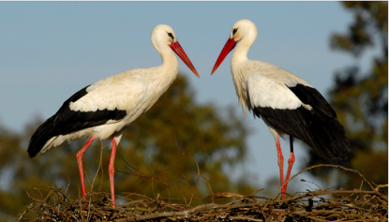
Se llena el medero de leña.
Se sigue fondeando las viñas. Se hace un agujero junto a la planta y se le llena de abono y se tapa.
Se empiezan a podar las perales y las manzanales.
Hay que aprovechar este tiempo de poca actividad para reparar aquello que se haya roto y preparar las cosas. ¡ No seas tumbón, que el frío no se quita en la lumbre sino trabajando !
Se sigue cosechando el maíz, y se recogen las mazorcas de las puntas y de los maíces caídos que deja la cosechadora, para después desgranar en casa como alimento para las gallinas, cochos, etc.
Algunos mamíferos entran en celo y las rapaces realizan su puesta anual. Las aves migratorias comienzan a venir de África hacia Europa. Empezamos a ver las cigüeñas.
Dichos y refranes populares:
- Por San Blas cigüeña verás (3 febrero).
- Febrero loco ningún día se parece a otro, un día al sol y otro al brasero.
- En febrero la sarda por el reguero.
- Lluvia en febrero, llena cuba, tinaja y granero.

